

SECRETARÍA ADMINISTRATIVA
Coordinación Técnica Administrativa

MANUAL
de Organización
Específico
Pá

Presentación………………………………………………. 3
I. Antecedentes……………………………………………. 4
II. Marco Jurídico……..…………………………….......... 6
III. Diagrama de organización…………………………… 7
IV. Objetivo y funciones………………………………….. 8
Transitorios………….…………………………………… 12


PRESENTACIÓN

El Manual Específico de Organización de la Coordinación Técnica Administrativa tiene como objetivo describir las funciones que desarrolla esta área administrativa, creada por acuerdo 40/S67(7-V-2003) de la Comisión de Administración, atendiendo a la necesidad de los integrantes de ese Cuerpo Colegiado de contar con una instancia de apoyo técnico y logístico para la preparación, integración y revisión de los asuntos que se presentan a su consideración.

El propósito de este Manual es dar a conocer el funcionamiento de la Coordinación Técnica Administrativa a las áreas que inciden en la información que se presenta para el conocimiento y consideración de los integrantes de la Comisión de Administración.

En el presente documento se detallan los antecedentes que describen de manera general los antecedentes de la Coordinación Técnica Administrativa, el marco legal que contiene las disposiciones bajo las cuales se rige, sus atribuciones, el diagrama de organización que especifica su adscripción organizativa y nivel jerárquico, así como su objetivo y funciones.

La actualización del presente manual es responsabilidad del la Coordinación Técnica Administrativa, con motivo de las instrucciones que emita la Comisión de Administración o que deriven en modificaciones de las bases legales o se autoricen cambios administrativos.

I. ANTECEDENTES

- Desde la incorporación del Tribunal Electoral al Poder Judicial de la Federación en 1996, la Secretaría Administrativa de este Órgano Jurisdiccional contaba en su estructura orgánica con un área para atender los asuntos relacionados al funcionamiento de la Comisión de Administración.
- La entonces área de “Asesoría Jurídica y de Asuntos de la Comisión de Administración”, tenía como finalidad coadyuvar con la Secretaría Administrativa en el ejercicio de las atribuciones conferidas a dicha instancia, en virtud de las dos funciones que el titular de la Secretaría Administrativa tiene conforme a lo dispuesto en el Reglamento Interno del Tribunal Electoral del Poder Judicial de la Federación: como Secretario Administrativo y como Secretario de la Comisión de Administración.
- El 7 de mayo de 2003, la Comisión de Administración, mediante acuerdo
40/S67(7-V-2003), aprobó la integración del “Secretariado Técnico” de ese Órgano Colegiado.
- Posteriormente, el 21 de mayo de 2003, la Comisión de Administración emitió el acuerdo 75/S68(21-V-2003), por el que aprobó el Manual Específico de Organización de la Secretaría Administrativa el cual, dentro de la estructura orgánica, incluía el área denominada “Prosecretaría Técnica de la Comisión de Administración y Asesoría Jurídica”.
- El 14 de marzo de 2005, la Comisión de Administración emitió el acuerdo 069/S94(14-III-2005), mediante el cual confirmó la existencia de esta instancia y su cambio de nombre, quedando con la denominación de “Coordinación Técnica Administrativa” y conservando las funciones que hasta entonces venía desempeñando.
- Actualmente, la Coordinación Técnica Administrativa tiene su fundamento en los artículos 51 y 52 del Reglamento Interno del Tribunal Electoral del Poder Judicial de la Federación aprobado por la Sala Superior el 30 de septiembre de 2009.
- Adicionalmente, el 21 de octubre de 2009, la Comisión de Administración emitió el Acuerdo General 315/S10(21-X-2009), por el que se creó su órgano auxiliar de vigilancia denominado Visitaduría Judicial del Tribunal Electoral del Poder Judicial de la Federación, instancia donde la Coordinación Técnica Administrativa funge como Secretaría Técnica.
- Finalmente, por acuerdo 126/S4(21-IV-2010), la Comisión de Administración aprobó el Manual Específico de Organización de la Coordinación Técnica Administrativa.

II. MARCO JURÍDICO

- Constitución Política de los Estados Unidos Mexicanos.
- Ley Orgánica del Poder Judicial de la Federación.
- Ley Federal de Transparencia y Acceso a la Información Pública Gubernamental y su reglamento.
- Reglamento Interno del Tribunal Electoral del Poder Judicial de la Federación.
- Acuerdo General de la Comisión de Administración
220/S9(24-IX-2008), por el que se aprueba el acuerdo de Transparencia, Acceso a la Información y Protección de Datos Personales del Tribunal Electoral del Poder Judicial de la Federación.
- Acuerdo General de la Comisión de Administración
315/S10(21-X-2009), por el que se crea el órgano auxiliar denominado Visitaduría Judicial del Tribunal Electoral del Poder Judicial de la Federación.

III. DIAGRAMA DE ORGANIZACIÓN

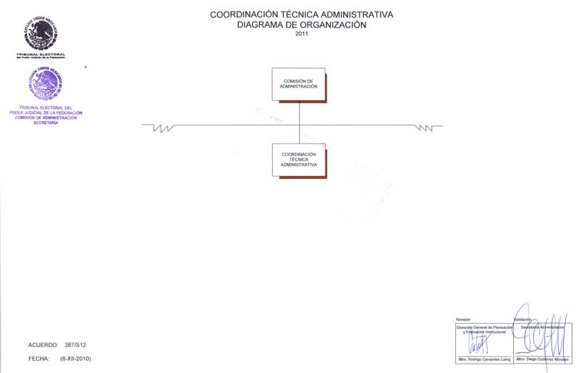

IV. OBJETIVO Y FUNCIONES

Objetivo

Brindar apoyo logístico y administrativo a las áreas del Tribunal Electoral para la preparación, integración, análisis y revisión de los asuntos que se someten a la consideración de la Comisión de Administración, llevar a cabo la sistematización de los acuerdos aprobados y el seguimiento de su cumplimiento.

Funciones

- Elaborar su programa anual de trabajo y los informes periódicos requeridos respecto a las actividades, avances y resultados obtenidos.
- Someter a la consideración de la Comisión de Administración, para su aprobación, el calendario anual de sesiones ordinarias de ese Órgano Colegiado, previa autorización de la Secretaría.
- Sistematizar los acuerdos emitidos por la Comisión de Administración y mantener actualizada la información para su consulta y seguimiento.
- Apoyar a las áreas del Tribunal Electoral en la preparación y elaboración de los puntos de acuerdo de los asuntos que serán sometidos a la consideración de la Comisión de Administración, previa autorización de la Secretaría.
- Presentar a la consideración de la Secretaría de la Comisión de Administración los proyectos de convocatorias, orden del día y la documentación relacionada, para el acuerdo respectivo con la Presidencia de la Comisión de Administración.
- Revisar y, en su caso, corregir los puntos de acuerdo que las diversas áreas del Tribunal Electoral presentan a la consideración de la Comisión de Administración, y solicitar, en caso de así requerirlo, la documentación adicional que se considere necesaria para fundamentar y motivar el punto.
- Integrar las carpetas de las sesiones de la Comisión de Administración con los asuntos del orden del día, en las que se incluyen los documentos que permitan contar con los elementos necesarios para la toma de decisiones y, en su oportunidad, entregarla a sus integrantes en los plazos previstos en el Reglamento Interno.
- Elaborar la cuenta de los asuntos para apoyar a la Secretaría en la presentación y análisis del orden del día de las sesiones de la Comisión de Administración.
- Coordinar la organización y logística para la celebración de las sesiones de la Comisión de Administración.
- Solicitar a las personas integrantes de la Comisión de Administración, por conducto de sus Secretarías Técnicas, la firma de las actas de las sesiones en las que intervinieron, así como de otras resoluciones que hayan acordado en el ámbito de su competencia, dándoles el trámite que corresponda.
- Elaborar los proyectos de oficios de los acuerdos emitidos por la Comisión de Administración, para la firma del titular de la Secretaría, y remisión a las áreas del Tribunal Electoral para su cumplimiento.
- Apoyar a la Secretaría en la elaboración de las certificaciones de los proyectos de actas, resoluciones u otros documentos aprobados por la Comisión de Administración, para la firma del titular de la Secretaría. Tratándose de instrumentos normativos, una vez suscrita la certificación por la Secretaría, turnarlos a la Coordinación de Asuntos Jurídicos para su difusión.
- Organizar, clasificar y resguardar los documentos que genera, así como los archivos electrónicos que contienen la información de los asuntos que se someten a la consideración de la Comisión de Administración.
- Atender las consultas formuladas por las diversas áreas del Tribunal Electoral relacionados con los acuerdos aprobados por la Comisión de Administración.
- Integrar el informe anual de labores de la Comisión de Administración, previa validación de su Secretaría.
- Elaborar y/o actualizar la normatividad interna de la Coordinación Técnica Administrativa.
- Fungir como titular de la Secretaría Técnica de la Visitaduría Judicial y vigilar el cumplimiento de los acuerdos respectivos.
- Convocar, a solicitud de una de las personas que la integran, a las o los miembros de la Visitaduría Judicial a las reuniones de trabajo que se determinen.
- Elaborar el proyecto de programa anual de visitas a las Salas Regionales del Tribunal Electoral, para aprobación de las o los Visitadores, y posterior autorización de la Comisión de Administración.
- Informar a quienes presiden las Salas Regionales sobre el programa anual de visitas.
- Solicitar a las áreas competentes la información necesaria para el desahogo de las visitas de inspección, y apoyar en su preparación y logística.
- Informar a quienes presiden las Salas Regionales sobre la reprogramación de las fechas de las visitas cuando exista causa fundada para ello.
- Proponer a la Visitaduría Judicial la fecha de las visitas extraordinarias que la Comisión de Administración instruya.
- Implementar un registro en el que se encuentren en forma sistematizada los resultados y observaciones derivadas de las visitas a las Salas Regionales, para su control, seguimiento y consulta.
- Elaborar el proyecto de informe anual de actividades de la Visitaduría Judicial.
- Atender en el ámbito de su competencia, las solicitudes formuladas de conformidad con la normatividad aplicable en materia de transparencia y acceso a la información pública.
- Elaborar el informe anual de los asuntos de transparencia y acceso a la información pública de la Comisión de Administración, para su inclusión en el general del Tribunal Electoral.
- Las demás que le confieran las disposiciones aplicables y las que le encomiende la Comisión de Administración, su Presidencia o su Secretaría.

TRANSITORIOS

Primero. Se abroga el Manual Específico de Organización de la Coordinación Técnica Administrativa aprobado mediante acuerdo 126/S4(21-IV-2010).

Segundo. El presente Manual entrará en vigor a partir de la fecha de su publicación en la página de intranet del Tribunal Electoral del Poder Judicial de la Federación.

Tercero. Publíquese en el Diario Oficial de la Federación.

EL SUSCRITO, LICENCIADO GUSTAVO E. VARELA RUÍZ, SECRETARIO DE LA COMISIÓN DE ADMINISTRACIÓN DEL TRIBUNAL ELECTORAL DEL PODER JUDICIAL DE LA FEDERACIÓN, CON FUNDAMENTO EN LO DISPUESTO EN EL ARTÍCULO 50, FRACCIÓN VIII DEL REGLAMENTO INTERNO DEL CITADO ÓRGANO JURISDICCIONAL:

CERTIFICA

Que el presente documento en 13 fojas útiles, incluyendo la presente, corresponde al “MANUAL DE ORGANIZACIÓN ESPECÍFICO DE LA COORDINACIÓN TÉCNICA ADMINISTRATIVA”, aprobado por el Pleno de la Comisión de Administración, mediante acuerdo 160/S6(30-VI-2011) emitido en la Sexta Sesión Ordinaria de 2011, que obra en los archivos de la Coordinación de Asuntos Jurídicos de esta Secretaría. DOY FE.

México, Distrito Federal, 5 de julio de 2011.

EL SECRETARIO DE LA COMISIÓN DE ADMINISTRACIÓN
DEL TRIBUNAL ELECTORAL DEL PODER JUDICIAL DE LA FEDERACIÓN

LICENCIADO GUSTAVO E. VARELA RUIZ

